ATA DA REUNIÃO

COMISSÃO PERMANENTE DE SAÚDE

ATA DA REUNIÃO DA COMISSÃO PERMANENTE DE SAÚDE DA CÂMARA MUNICIPAL DE GOVERNADOR EDISON LOBÃO, REALIZADA NO DIA 10/04/2024.

Aos 10 (dez) dia do mês de abril do ano de 2024 as 9 horas nas dependências da Câmara Municipal, reuniram-se os membros da Comissão de Saúde da Câmara Municipal de Governador Edison Lobão-MA representada pelo vereador CHARLES COSTA LIMA – Presidente da Comissão, vereador BOAZ BEZERRA ROCHA - Relator, vereador, ALAN ALVES DE OLIVEIRA ARAÚJO – Membro. Presente também o vereador André Silva Cardoso – Presidente da Câmara Municipal. Foi analisado:

PROJETO DE LEI Nº 002/2024 DO PODER EXECUTIVO QUE, “AUTORIZA O PODER EXECUTIVO MUNICIPAL A REPASSAR AOS AGENTES COMUNITÁRIOS DE SAÚDE (ACS) E AOS AGENTES DE COMBATE ÀS ENDEMIAS (ACE), DE VINCULO EFETIVO, O INCENTIVO FINANCEIRO ADICIONAL E DÁ OUTRAS PROVIDÊNCIAS”.

Diante das informações colhidas junto ao Parecer jurídico desta Casa, Parecer da Comissão de Constituição, Justiça e Redação o relator presente vereador Dorian Morais de Sousa delibera pela APROVAÇÃO da propositura em tela, com voto vencido do Vereador Presidente Alan Alves de Oliveira Araújo e o membro Gleison da Silva Ibiapino, ficando REPROVADO a presente propositura. E não havendo mais nada a tratar o presidente da Comissão declarou encerrada a presente reunião, as 10 horas e trinta minutos. Para constar lavrou-se está.

Plenário Freitas Filho, 10 de abril de 2024.

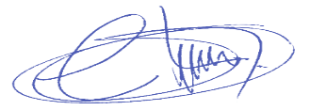

Charles Costa Lima Boaz Bezerra Rocha
Presidente Relator
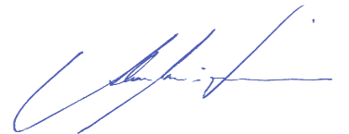

Alan Alves de Oliveira Araújo
Membro

